Информация для участия в электронном аукционе по продаже имущества банкрота

Уважаемые посетители сайта!
Доводим до вашего сведения о возможностях участия в электронном аукционе по приобретению имущества банкрота.
Информация по имуществу банкрота, реализуемому посредством электронного аукциона, доступна на сайте Реестра государственного имущества Комитета государственного имущества и приватизации Министерства финансов Республики Казахстан в разделе «Электронная торговая площадка» (ссылка на сайт: www.gosreestr.kz).
Для просмотра перечня имущества банкрота вам необходимо во вкладке «Тип торгов» выбрать «Аукцион» – «Аукцион по продаже имущества банкротов».
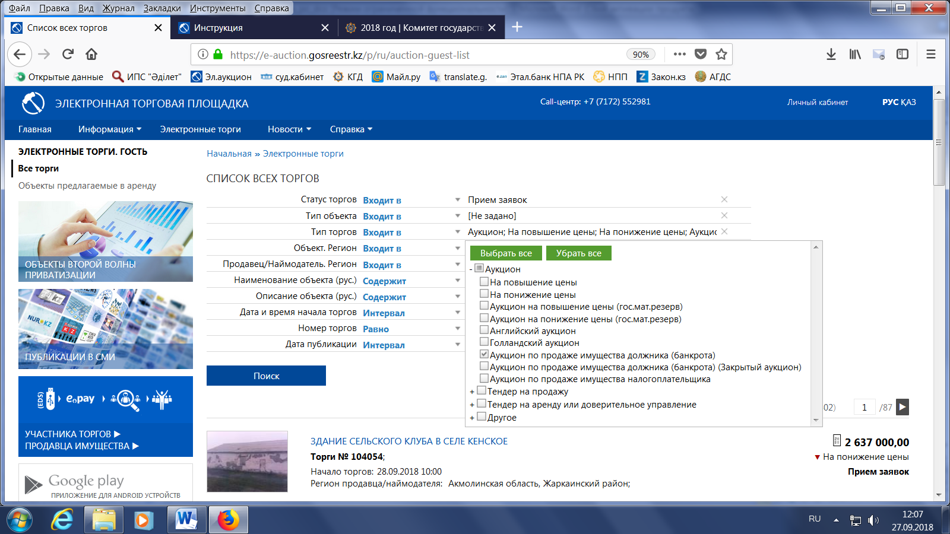
Кроме того, пользователям сайта www.gosreestr.kz предоставлена возможность выбора объектов продажи по наименованию, региону, описанию, дате и времени начала торгов.
Обращаем внимание, что для участия в электронном аукционе вам необходимо зарегистрироваться на сайте www.gosreestr.kz.
Подробнее о порядке регистрации и участия в электронном аукционе, а также условиях размещения продавцом имущества банкрота на электронной торговой площадке вы можете узнать из видеоинструкций, пройдя по нижеследующим ссылкам:
http://video.gosreestr.kz/vod/EA/2RegUserSys.mp4
http://video.gosreestr.kz/vod/EA/3LoginCabinet.mp4
http://video.gosreestr.kz/vod/EA/4OpisanieRazdela.mp4
http://video.gosreestr.kz/vod/EA/8Ponijenie.mp4

